Отчёт по практической работе

Цели:

**1) Разобраться что такое преобразование данных из одного формата в другой**

* Как это можно сделать кроме "Сохранить - как" программно
* Сделать по этому документ с подробной инструкцией (с примером кода)

**2) Разобраться как работать в гит хабе**

* Сделать подробную инструкцию
* Получить токен гит хаба
* получить токен телеграмм бота

1. **Посмотреть за что отвечает библиотека pandas**

**1) Преобразование данных из одного формата в другой**

Преобразование данных — это процесс изменения формата данных для их дальнейшего использования. Например, вы можете преобразовать CSV-файл в Excel или JSON в CSV.

**Пример: Преобразование CSV в Excel с помощью Python**

Для этого можно использовать библиотеку `pandas`, которая предоставляет удобные функции для работы с данными.

**Установка библиотеки**

Если у вас еще не установлена библиотека `pandas`, вы можете установить её с помощью pip:

```bash

pip install pandas openpyxl

```

Прим. Кода:

python

import pandas as pd

# Чтение данных из CSV файла

csv_file = 'data.csv'

data = pd.read_csv(csv_file)

# Сохранение данных в Excel файл

excel_file = 'data.xlsx'

data.to_excel(excel_file, index=False)

В этом примере мы сначала читаем данные из файла `data.csv`, а затем сохраняем их в формате Excel в файл `data.xlsx`.

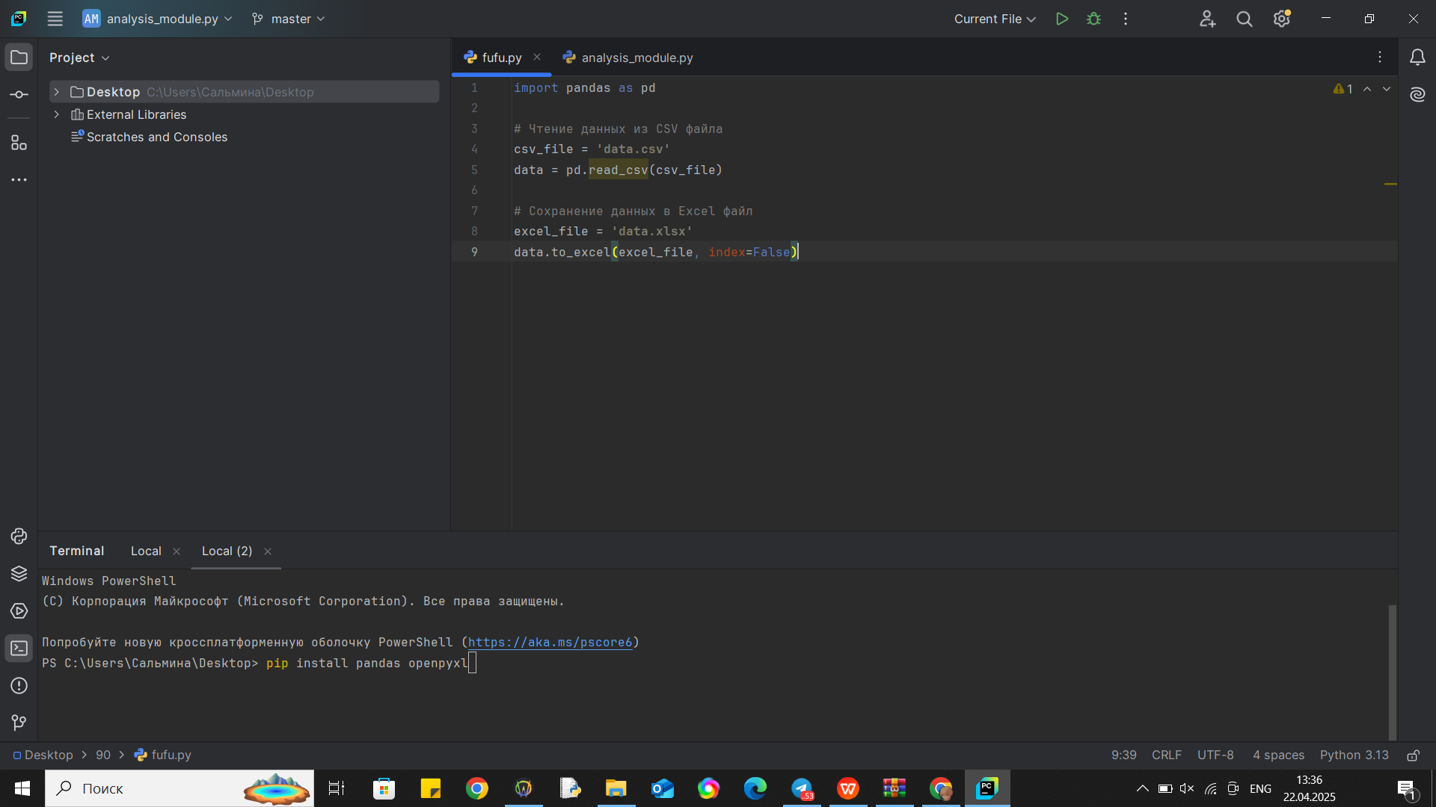

**2) Работа с GitHub**

Что такое **GitHub?**

GitHub — это платформа для хостинга и совместной работы над проектами, использующая систему контроля версий Git.

**Шаги для работы с GitHub:**

1. Создание аккаунта на GitHub

Переход на официальный сайт и регистрация. (ввод почты/номера/никнейма)

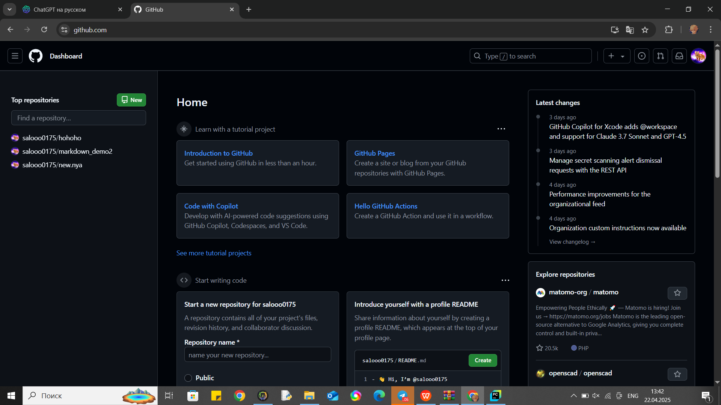

После чего мы можем наблюдать наш рабочий стол. Права находятся уже созданные репозитории.

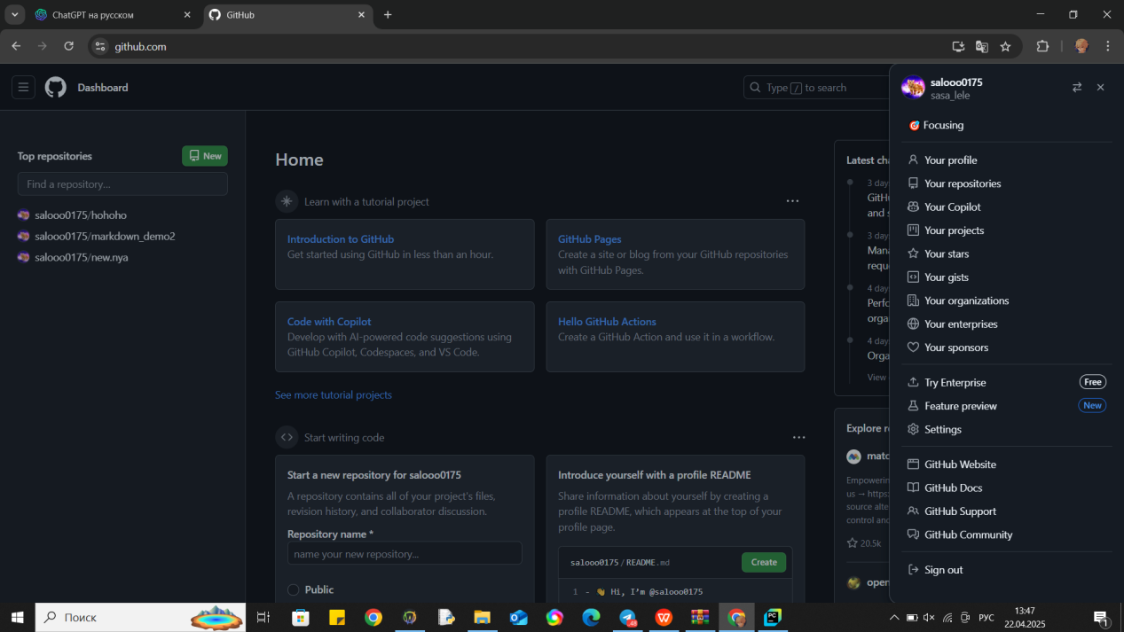

1. Как создать новый репозитории?
2. - Нажмите на кнопку "New" на главной странице вашего профиля.
3. - Заполните поля: имя репозитория, описание и выберите видимость (публичный или приватный).
4. - Нажмите "Create repository".

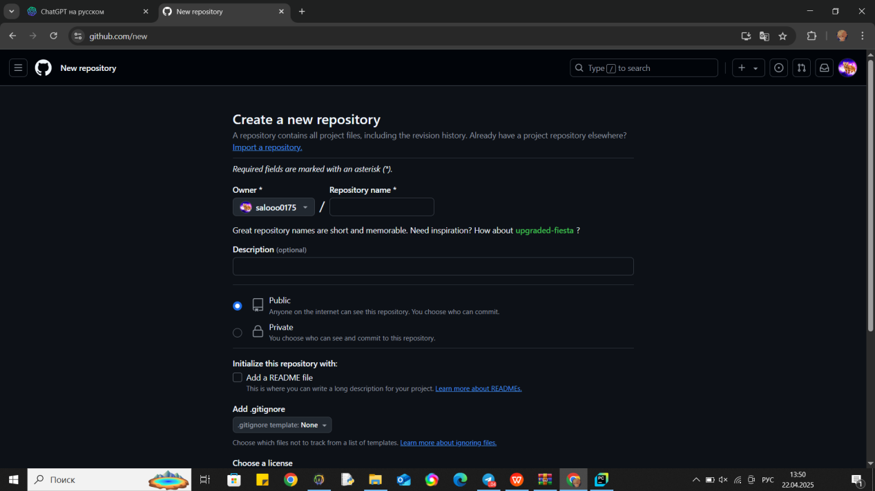

**После проделанных действий нужно дать название репозиторию и так же выбрать приватность и README файл и тогда будет готов репозиторий.**

3. Получение токена доступа

- Сначала переход в "Settings" вашего профиля.

- В меню слева выберите "Developer settings".

- Затем выберите "Personal access tokens".

- Нажмите "Generate new token", задайте имя токена и выберите необходимые разрешения.

- Сохраните токен, так как он будет показан только один раз.

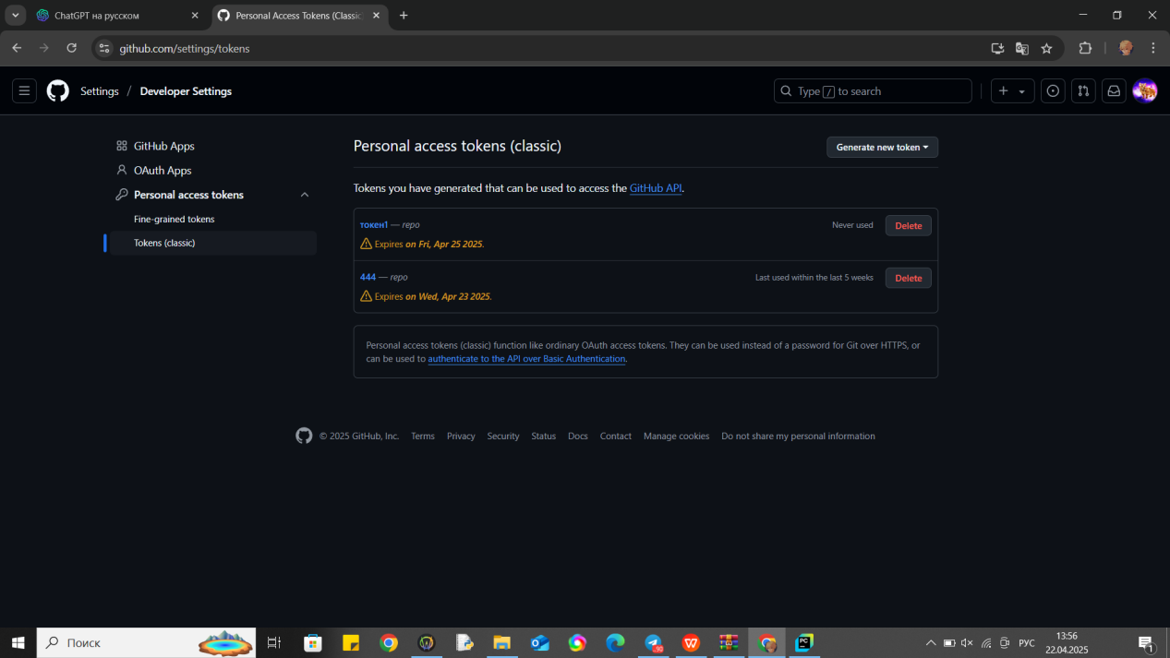

4. Клонирование репозитория

```bash

git clone https://github.com/username/repository.git

```

5. Добавление изменений и коммит

```bash

git add .

git commit -m "Ваше сообщение о коммите"

```

6. Отправка изменений на GitHub

```bash

git push origin main

```

**Получение токена Telegram бота**

1. Откройте Telegram и найдите бота @BotFather.

2. Используйте команду `/newbot` для создания нового бота.

3. Следуйте инструкциям, чтобы задать имя и получить токен доступа к вашему боту.

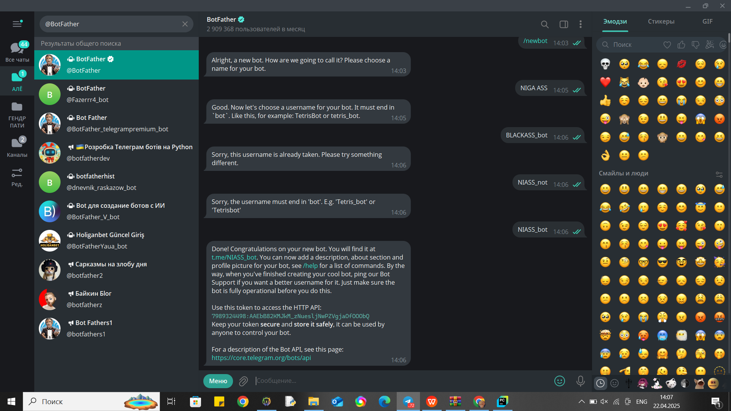

7989324498:AAEbB82KMJkM_zNuesljNwPZVgjaOfOOObQ

**3) Библиотека Pandas**

`pandas` — это библиотека Python, предназначенная для анализа и обработки данных. Она предоставляет структуры данных (например, DataFrame), которые позволяют легко манипулировать данными, выполнять операции фильтрации, агрегации и визуализации.

Основные возможности библиотеки pandas:

- Чтение и запись данных из различных форматов (CSV, Excel, SQL и др.).

- Обработка отсутствующих значений.

- Фильтрация и агрегация данных.

- Группировка данных по категориям.

- Визуализация данных с помощью интеграции с библиотеками matplotlib и seaborn.

Пример использования pandas:

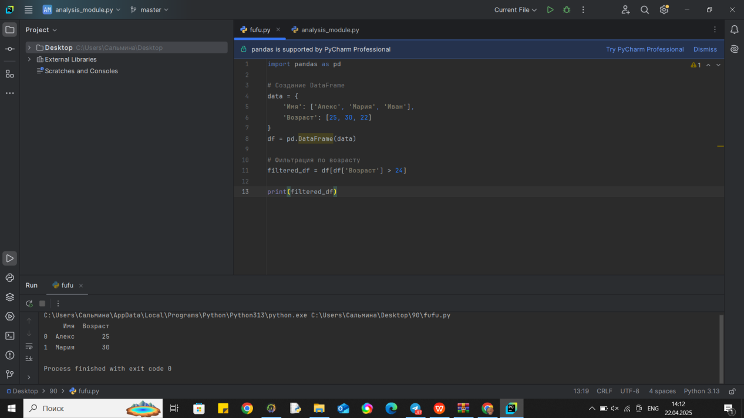

```python

import pandas as pd

# Создание DataFrame

data = {

'Имя': ['Алекс', 'Мария', 'Иван'],

'Возраст': [25, 30, 22]

}

df = pd.DataFrame(data)

# Фильтрация по возрасту

filtered_df = df[df['Возраст'] > 24]

print(filtered_df)

```

Этот код создаёт DataFrame из словаря и фильтрует его по возрасту.

**Заключение**

Теперь у вас есть базовое понимание преобразования данных, работы с GitHub и библиотеки pandas. Вы можете использовать эти инструменты для эффективной работы с данными и управления проектами.